Аннотация
Рабочая тетрадь по учебной дисциплине
«Художественное оформление одежды»
Автор рабочей тетради преподаватель I категории государственного автономного профессионального образовательного учреждения Свердловской области «Уральский горнозаводской колледж имени Демидовых»
Чигвинцева Светлана Викторовна.

Данная рабочая тетрадь составлена в соответствии с особенностями восприятия и усвоения материала для детей инвалидов и лиц с особенностями возможностями развития по учебной дисциплине «Художественное оформление одежды».
Рабочая тетрадь сопровождает и дополняет материал по учебному предмету. Ее содержание нацелено на самостоятельную работу обучающегося с минимальной помощью взрослого. Использование в обучении рабочих тетрадей позволит достичь максимально возможных личностных и предметных результатов, а также повысит эффективность учебного процесса на основе его индивидуализации.
Основными источниками знаний преподавателя о ходе усвоения обучающимися знаний и умений являются опрос и различного рода проверочные работы. Но опрос требует значительных затрат времени, и по отношению к каждому обучающемуся такой опрос носит эпизодический характер. Исходя из этого, следует, что одним из средств управления мыслительной и творческой деятельностью являются рабочие тетради.
Именно поэтому для формирования профессиональной активности у обучающихся с особыми образовательными потребностями мною была разработана рабочая тетрадь контролирующего вида (для самостоятельных и практических работ) по дисциплине «Художественное оформление одежды».
Цель моей работы: показать возможность формирования профессиональных качеств посредством применения рабочей тетради, контролирующего вида (Приложение 1 «Рабочая тетрадь»).
Задачи:
- продемонстрировать вариант рабочей тетради контролирующего вида;
- показать системность формирования познавательных способностей при помощи тетради;
- показать мотивацию к учебной деятельности.

В разработанной мною рабочей тетради основной целью является текущий контроль:

- закрепление основных понятий «пропорции, канон, модуль, симметрия – асимметрия, контраст - нюанс», представления о значении и использовании выразительных художественных средств; о творческом процессе создания композиций одежды, с помощью выразительных средств, а также о способах и приемах их создания.

Задачи:

1. Расширить представления обучающихся о работе художника над созданием керамических изделий, окружающих жизнь человека, о многообразии художественных материалов, которые использует художник, об их выразительных особенностях.

2. Развить интерес к декоративно-прикладному искусству, творческих способностей в сфере освоения художественно-графического языка, а также к народному мастеру-создателю духовных ценностей.

3. Обогатить представление обучающихся о роли фантазии (креативности) в искусстве (дизайне).

Для успешной работы над рабочей тетрадью необходимо выполнить следующие операции:

– дописать пропущенные слова, словосочетания или

предложения в определении;

– дополнительно прочитать, запомнить и записать;

– последовательно заполнить предложенную таблицу, внести информацию поясняющего характера;

– выполнить творческое задание.
Логикой расположения заданий в рабочей тетради является поэтапное закрепление пройденного материала по всем разделам учебной дисциплины «Художественное оформление одежды».
Критерии оценивания задания
Критерии | Баллы
- полнота раскрытия рассматриваемой темы | 1
- соответствие ответов с поставленными вопросами в блоке А | 1
- креативность выполнения задания, расположенного в блоках А и В под знаком | 1
- владение навыками работы различными графическими приемами формотворческих структур | 1
- правильность предметного содержания задания | 1
- степень самостоятельности учащегося и проявленная инициатива | 1
- заполнение листов рабочей тетради в соответствии с требованиями по заполнению | 1
- гармоничное размещение объектов изображения | 1
- тщательность, аккуратность выполнения | 1
- логичность и грамотность составления | 1
- выполнение заданий соответствует содержанию задания | 1
- владение навыками работы с художественно - графическими материалами | 1
- самоконтроль | 1
Критерии оценки: Максимальное количество баллов – 13. Уровень – количество правильных ответов: высокий «5» – 13 –12 баллов; средний «4» – 11 – 9 баллов; низкий «3» – 8 – 6 балла; очень низкий «2» – 5 и менее.
Рассматриваемые вопросы в рабочей тетради освещаются в двух блоках: в текст блока А и В помещены вопросы и задания, которые призваны помочь слушателям в усвоении и закреплении учебного материала в их художественном творчестве, в частности для контроля уровня сформированности знаний и умений, которые включают содержание задач или проблемные вопросы.
В конце выполнения листов рабочей тетради, для закрепления знаний и умений слушателям предлагается ответить на контрольные вопросы.

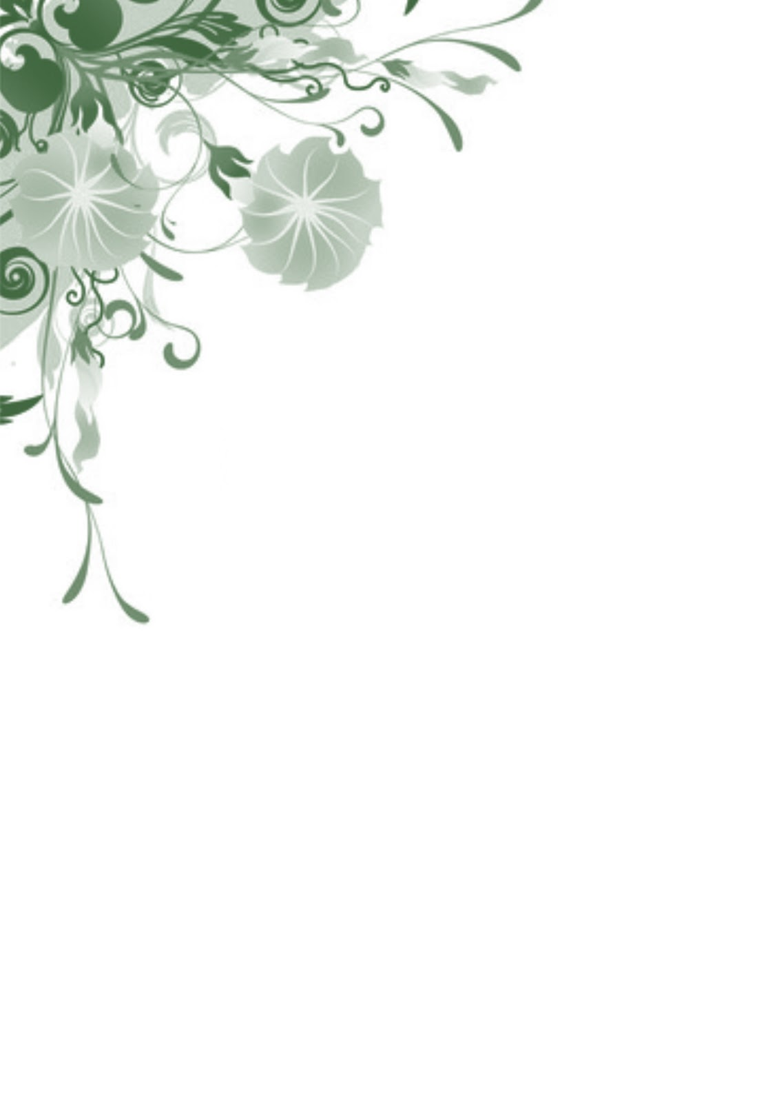
Приложение 1 «Рабочая тетрадь»
Художественное оформление одежды
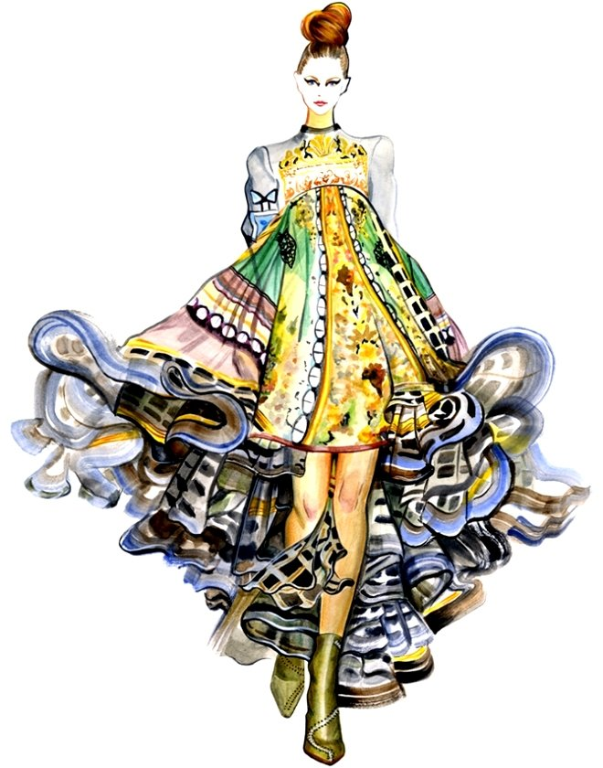

Рабочая тетрадь
Невьянск, 2021

Составитель: Чигвинцева С.В., преподаватель ГАПОУ СО «УрГЗК».

Рабочая тетрадь учебной дисциплины ОП.04 «Художественное оформление одежды» для слушателей программы профессионального обучения профессии 16185 «Оператор швейного оборудования» составлена в соответствии с рабочей программой по ОП. 04«Художественное оформление одежды»по адаптированной программе профессиональной подготовки «Оператор швейного оборудования» (для лиц с ограниченными возможностями здоровья).

© Чигвинцева С.В 2021г.
©ГАПОУ СО «УрГЗК»

Тема 1. Выразительные средства костюма
Блок А
 1. Вставьте недостающее значение в определение:
Силуэт в одежде – это____________________________изображение предмета.
2. Дополните:
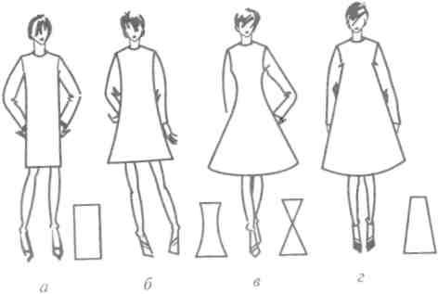
Главным элементом в силуэтах служит_____________.

 3. Установите истинность – ложность утверждений, записанных в колонках 1, 2, 3 и укажите правильный ответ:
А. Все утверждения истины.
Б. Истинно только утверждение, приведенное в колонке 1.
В. Истинно только утверждение, приведенное в колонке 2.
Г. Истинно только утверждение, приведенное в колонке 3.
Д. Все утверждения ложны.

№  п\п | Колонка 1 | Колонка 2 | Колонка 3
1. | Декоративные линии – это линии различных отделок, отделочные строчки, пояса, клапаны, хлястики, шнуры, сутаж, линейная вышивка. | Конструктивныелинии – видимые линии соединения составных частей и  деталей формы: швы, вытачки. | Конструктивно-декоративные линии - это линии  решающие  наравне с формообразованием декоративные задачи.
2. | плечевые швы, боковые швы  лифа и юбки, шов по линии талии, швы втачивания рукавов и нижние швы рукавов. | мережка, бейка, вышивка, кружево, защипы и т. д. | складки, сборки, буфы, драпировки, защипы, подрезы, фалды, рельефы, клеш.
4. Выберите правильный и наиболее полный ответ:
1. Силуэтные линии образуют силуэт одежды.
2. Силуэтные линии образуют посредством линий, создаваемых швами.
3. Силуэтные линии применяют при решении композиции одежды.

 5. Установите соответствие:
Виды силуэтных форм могут выглядеть:
№ п\п | Название видов силуэтных форм | № п\п | Графическое изображение силуэтных форм
 | Овальный |  | 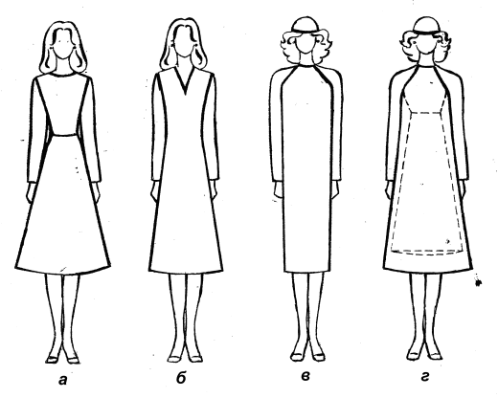
 | Полуприлегающий |  | 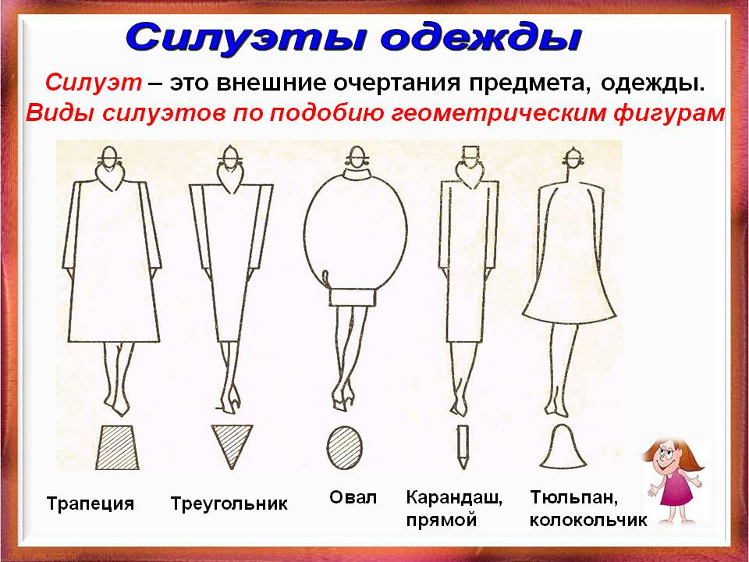
 | Приталенный
 | Расширенный (трапециевидный)
 | Прямой |  | 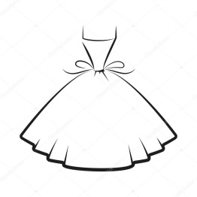
 | Колокол
 | Х-силуэт

Блок В
Выполнить эскизы моделей одежды различных силуэтов (полуприлегающего, прилегающего, приталенного, свободного). Количество: не менее 2-х эскизов, формат А-4. Лист располагается вертикально, на одном листе – две модели, внизу указать геометрическую фигуру, определяющую силуэт модели.
В качестве основы используются современные журналы мод.
Эскизы рекомендуется выполнять в черно-белой графике.
Материалы: тушь, гуашь, мягкий карандаш, черная гелевая ручка, листы формата А-4.

Тема 2. Краткая характеристика внешних форм и пропорций тела человека
Блок А
1. Вставьте недостающее значение в определение:
Пропорции – это____________________________изображаемой формы.
2. Выберите правильный и наиболее полный ответ:
Кто создал среднепропорциональное отношение и дал ей название «золотое сечение»:

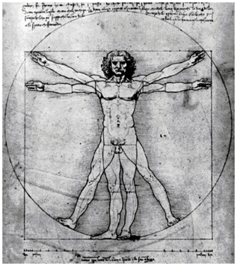
1. Ле Корбюзье, модулер
2. Поликлет, Дорифор
3. Леонардо да Винчи, пропорциональный канон
3. Найдите точное математическое тех или иных отношений ипропорций представленных моделях и выразите в численном выражении, используя линейку:
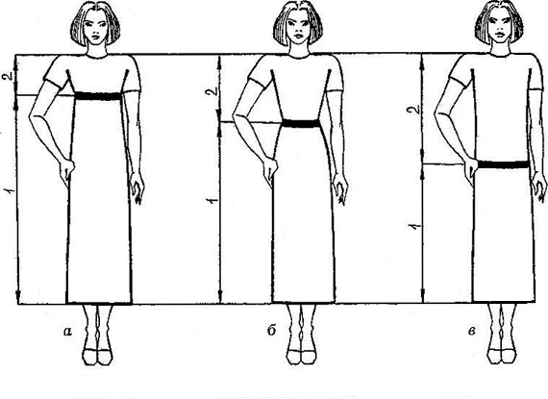

4. Дополните:
Главным элементом в пропорциях служит____________________________.
5. Установите истинность – ложность утверждений, записанных в колонках 1 и 2, и укажите правильный ответ:
А. Оба утверждения истины.
Б. Истинно только утверждение, приведенное в колонке 1.
В. Истинно только утверждение, приведенное в колонке 2.
Г. Оба утверждения ложны.

Колонка 1 | Колонка 2
Канон | Модуль
система пропорций человеческой фигуры, которая делит изображение на части | единица измерения канона

Блок В
Построить посредством линейки и карандаша шаблон фигуру человека по модулю.
В качестве основы использовать порядок работы, представленного ниже.
Шаблон рекомендуется выполнять в черно-белой графике.
Материалы: линейка, мягкий карандаш, черная гелевая ручка, картон формата А-4.

Порядок работы
- Модуль – голова человека
- Голова – 1/8 часть фигуры
- До талии – 3 головы
- От талии до бедер – 1 голова
- Ширина талии равна длине головы (чуть меньше)
- Ширина бедер равна 1,5 длине головы
- Лонное сочленение делит фигуру пополам
- Колено делит ногу пополам
- Длина руки заканчивается на ладонь выше колена
- В спокойном состоянии локоть находится на линии талии
- Локоть делит руку пополам (без кисти)
- От яремной ямки до края плеча – чуть меньше 1 длины головы (для женской фигуры, для мужской фигуры – чуть больше)
- Длина ладони равна длине лицевой части головы
- Длина стопы равна длине предплечья

Тема 3. Детали в одежде
Блок А
1. Дополните:
Деталь швейного изделия —_____________швейного изделия, цельная или составная.
2. Установите соответствие:
№ п\п | Графическое изображение детали | № п\п | Наименование детали
1. | 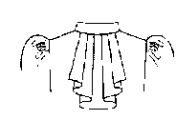 | А | воротники
2. | 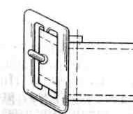 | Б | жабо
3. | 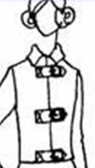 | В | бант
4. | 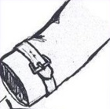 | Г | паты
5. | 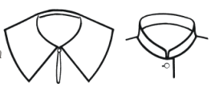 | Д | объемные карманы
6. | 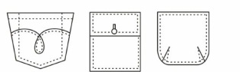 | Е | полупояса
7. | 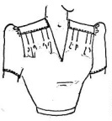 | Ж | драпировка
8. | 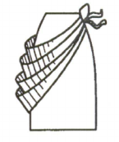 | З | плоские карманы
9. | 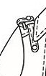 | И | драпировка
10. | 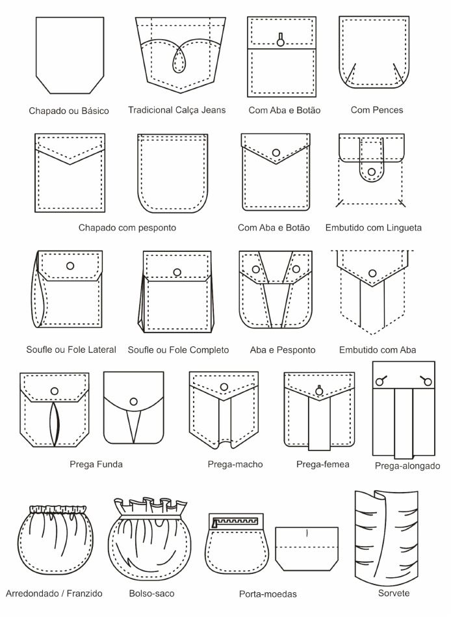 | К | ремень
11. | 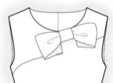 | Л | кокетка
12. | 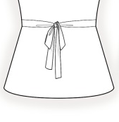 | М | погоны

3. Опишите внешний вид образца женского пальто, в указанной последовательности:
1. Наименование изделия ______________________________________________
2. Силуэт изделия ___________________________________________________
3. Вид застежки _____________________________________________________
4. Дополнительные детали на:
полочке ____________________________________________________________
карманы ___________________________________________________________
спинке______________________________________________________________
рукавах _____________________________________________________________
воротнике ___________________________________________________________
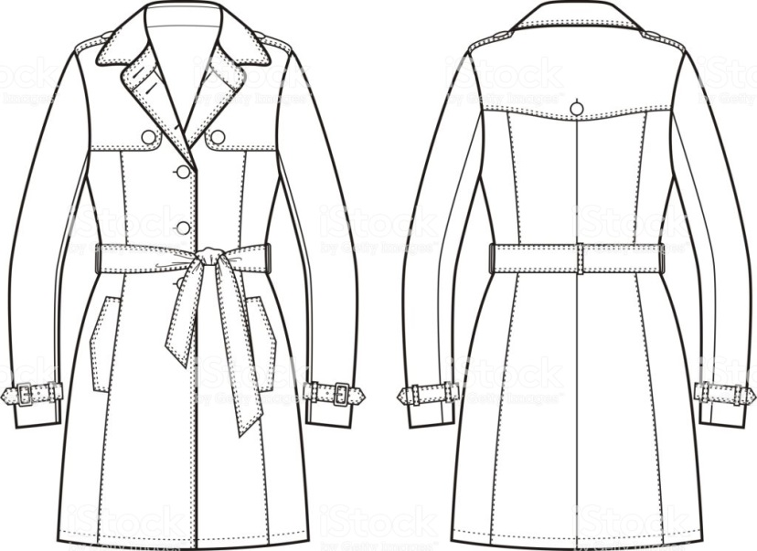
4.В таблицу впишите наименование деталей:
Деталь изделия | Наименование детали
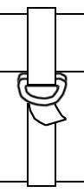
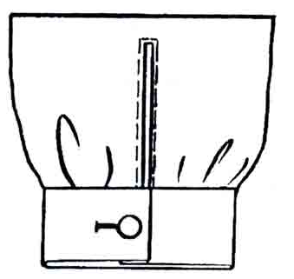
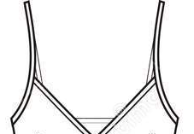
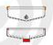
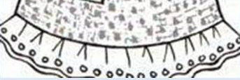

Блок В
Прорисовать мелкие деталина одежде, их конфигурацию,
размер и особенности оформления.Особое внимание уделяется масштабу деталей, их размеру и форме, которые должны согласовываться между
собой. Обязательно изобразить декоративные отделки и элементы (вышивка, аппликации) и отделочные строчки.
В качестве основы используются современные журналы мод и шаблон человеческой фигуры, представленной ниже.
Эскизы рекомендуется выполнять в цветной графике.
Материалы: тушь, гуашь, мягкий карандаш, черная гелевая ручка, листы формата А-4.
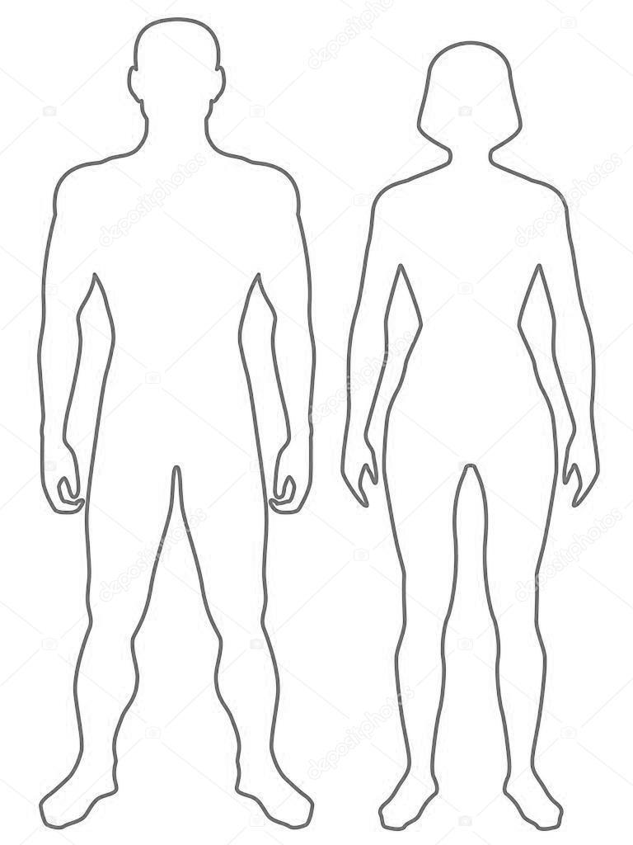

Тема 4. Цвет. Закономерности восприятия цветов
Блок А
 1. Вставьте недостающее значение в определение:
Цвет — это ______________, которое получает человек при попадании ему в глаз световых лучей.
 2. Установите соответствие:
№ п\п | Группы цветов | № п\п | Примеры цветов
1. | Ахроматические | А | Красный, светло-зеленый, пурпурный
2. | Хроматические | Б | Светло-серый, черный, серебристый
3. | Основные |  | Красный, синий, желтый
 4. Установите соответствие:
№ п\п | Виды цветового  смешивания | № п\п | Проявления
1. | Зеленая и красная краски | А | Зеленый
2. | Синяя и жёлтая краски | Б | Коричневая
3. Установите истинность – ложность утверждений, записанных в колонках 1 и 2, и укажите правильный ответ:
А. Оба утверждения истины.
Б. Истинно только утверждение, приведенное в колонке 1.
В. Истинно только утверждение, приведенное в колонке 2.
Г. Оба утверждения ложны.
Колонка 1 | Колонка 2
Холодные цвета | Теплые цвета
Красный, синий | Желтый, оранжевый
4. Вставьте недостающее значение в определение:
Небольшая тонкая дощечка с вырезом для большого пальца, на которой живописец смешивает краски, называется ____________ .
5. Вставьте недостающий цвет, используя гуашь:
Соблюдая порядок, дополните ряды цветов, находящихся в контрастных отношениях (пример дан в таблице):
№  п\п | Ряд цветов | Контрастный цвет
1. |  | 
2. |  | 
3.
4.
5.
6. | 
7.

6. Выберите все правильные ответы:
Живописные художественные материалы:
- гуашь
- акварель
- гризаль
- акрил
- пастель
Блок В

Зарисовать текстуру материала.
Особое внимание уделяется рисунку материала, точная передача размеров изображения рисунка.
В качестве основы используются представленные различные лоскуты тканей. Размер образца 10 см*10 см.
Эскизы рекомендуется выполнять в цветной или черно-белой графике в зависимости от образца ткани.
Материалы: тушь, гуашь, акварель, пастель, мягкий карандаш, черная гелевая ручка, листы формата А-4.

Тема 5. Декоративные отделки в одежде. Орнамент
Блок А
1. Установите истинность – ложность утверждений, записанных в колонках 1 и 2, и укажите правильный ответ:
А. Все утверждения истины.
Б. Истинно только утверждение, приведенное в колонке 1.
В. Истинно только утверждение, приведенное в колонке 2.
Г. Истинно только утверждение, приведенное в колонке 3.
Д. Все утверждения ложны.
Колонка 1 | Колонка 2 | Колонка 3
Орнамент – этоузор с организованным расположением элементов | Орнамент – это мозаика | Орнамент – это узор с ритмическим чередованием элементов, предназначенный для украшения различных предметов
2. Установите соответствие:
№ п\п | Виды изделий с орнаментом | № п\п | Название орнамента
1. | 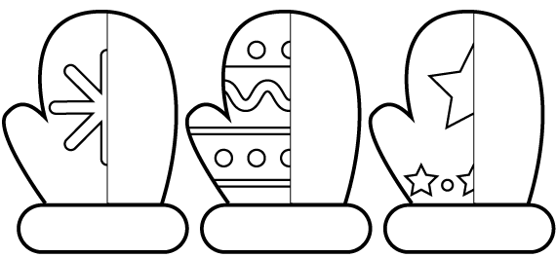 | А | растительный
2. | 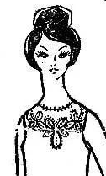 | Б | зооморфный
3. | 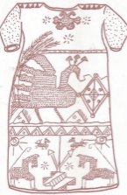 |  | геометрический
3. Верно ли утверждение:
Геометрический орнамент может состоять изцветов и многогранников.
4.Заполните таблицу:
Изображение орнамента | Наименование исторического стиля
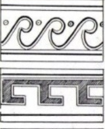
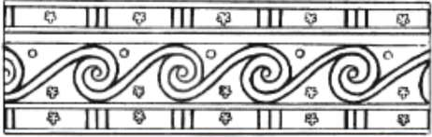
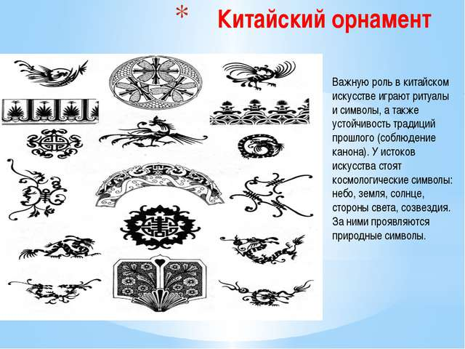
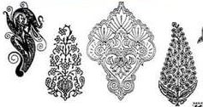
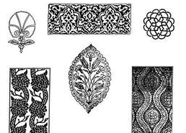
5. Выберите все правильные ответы:
Какого орнамента не существует?
- растительный;
- предметный;
- народный;
- животный;
- геометрический;
- сюжетный;
- одноцветный.

6. Составить орнамент в полосе, используя не более 5 простых элементов (солнышко, треугольник, каплю и т.д.). Выдели в своём орнаменте раппорт.

__________________________________________________________________

__________________________________________________________________

7. Установите соответствие:
№ п\п | Графическое изображение отделки | № п\п | Наименование отделки
1. |  | А | Тесьма
2. |  |  | Рюшы
3. |  |  | Складки
4. |  |  | Вышивка
5. |  |  | Воланы

8. Обведи изображение узора.
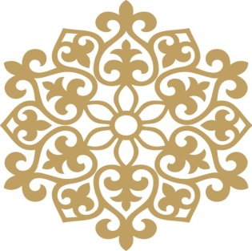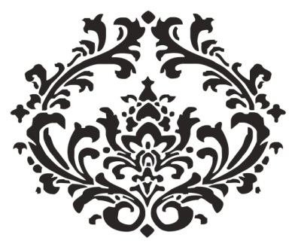

Блок В
Выполните технические рисунки коллекции орнаментов.
Особое внимание уделяется выполнению различных видов орнамента (изобразительные (растительный, зооморфные, антропоморфные мотивы) и неизобразительные (геометрический, символический).
В качестве основы используются образцы, журналы мод.
Эскизы рекомендуется выполнять в цветной или черно-белой графике в зависимости от орнамента.
Материалы: тушь, гуашь, акварель, пастель, мягкий карандаш, черная гелевая ручка, листы формата А-4.

Тема 6. Цвет и рисунок материала
Блок А
1. Вставьте недостающее значение в определения:
Фактура –_____________строение поверхности материала.
Текстура — внешнее проявление внутреннего строения, видимая на поверхности часть структуры ______________.
2. Установите соответствие:
№ п\п | Графическое изображение фактуры | № п\п | Наименование фактуры
1. | 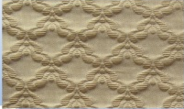 | А
2. | 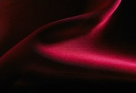 | Б.
3. | 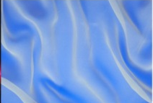 | В.
4. | 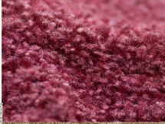 | Г.
5. | 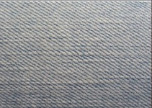 | Д.
6. | 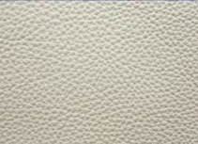 | Е.
7. | 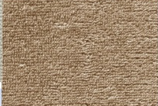 | Ж.
3. Выберите все правильные ответы:
При правильном выборе фактуры ткани, необходимо учитывать:
А) тип телосложения;
Б) отражение света;
В) строение ткани;
Г) черты лица.

Блок В

Разработать орнамент декора (на моделях, представленных ниже).
Особое внимание уделяется выполнению различных видов орнамента и фактуры материала.
В качестве основы используются образцы, журналы мод.
Эскизы рекомендуется выполнять в цветной или черно-белой графике в зависимости от орнамента и фактуры.
Материалы: тушь, гуашь, акварель, пастель, мягкий карандаш, черная гелевая ручка, листы формата А-4.

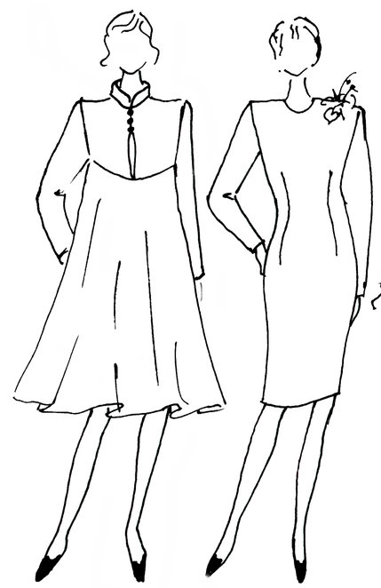

Контрольные вопросы
по дисциплине ОП. 04«Художественное оформление одежды»
1. В чем заключается процесс создания костюма?
2. Перечислите средства выразительности декоративной композиции.
3. Расскажите о роли масштаба и пропорций в костюме.
4. Назовите виды симметрии.
5. Какова роль цвета в костюме?
6. Что такое асимметрия?
7. В чем особенности дополнительных, аналогичных цветов?
8. В чем разница между хроматическими и ахроматическими цветами?
9. Перечислите основные признаки цвета.
10. Какие виды орнаментов вам известны?
11. Чему способствует выбор фактуры ткани?
12. Перечислите название мелких деталей и их расположение.

